Октябрьские встречи в городах и районах
Тюменского региона

Насыщенными оказались октябрьские дни для организаторов открытых уроков права. 11 октября в актовом зале СОШ № 8 города Ишима собралось более 160 учеников старших классов всех школ. С приветственным словом к собравшимся обратился заместитель главы администрации А.Б. Белоусов.
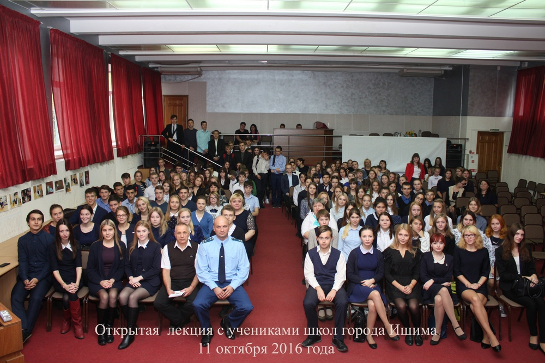
Тему прав, обязанностей и ответственности перед собравшимися раскрыл Ишимский межрайонный прокурор Е.В. Кондрашкин. Евгений Вениаминович выбрал наиболее удачную форму общения с таким количеством слушателей, построив своё выступление с монолога, перешедшего в диалог, что позволило ему с самого начала привлечь ребят к обсуждению острых злободневных вопросов о соблюдении норм и правил поведения. Уголовный и Гражданский кодексы, Кодекс об административных правонарушениях, оказались теми документами, которые определяют степень ответственности, виды и сроки наказаний, возраст привлечения к административной и уголовной ответственности. Всё это было озвучено выступающим. Не остались в стороне и школьники, задавая волнующие их вопросы и отвечая на поставленные. Наибольшую активность проявила ученица школы № 1 Маша Прокопцева, которая достаточно чётко и правильно отвечала на вопросы ведущего.
В заключении Е.В. Кондрашкин рассказал ребятам об основных полномочиях прокуратуры, их месте и роли в структуре государственных органов.
Школьники со всего Сладковского района 12 октября впервые приняли участие в открытых уроках права, но равнодушных и робких среди них не было. Открывая встречу, глава администрации района А.В. Иванов, рассказал об основных направлениях деятельности органов местного самоуправления, о достижениях тружеников района. Александр Вениаминович отметил, что району очень нужны юристы, экономисты, медработники, что родные места ждут ребят после окончания школы и ВУЗов, выразил надежду увидеть присутствующих в качестве высококлассных специалистов.
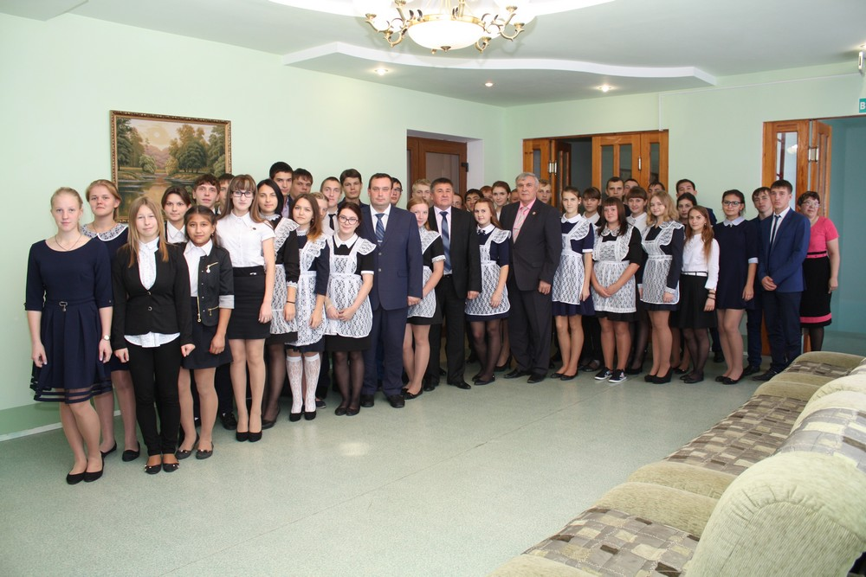
Председатель районного суда А.О. Малинин рассказал о работе этого органа, раскрыл структуру и полномочия судебной системы Российской Федерации в целом и Тюменской области в частности. Александр Олегович привёл примеры наиболее часто рассматриваемых дел, где в большинстве случаев отмечались преступления, совершённые в состоянии алкогольного опьянения.
Одной из важных проблем, затронутых выступающим, прозвучала тема интернет – безопасности. Судья привёл примеры вербовки несовершеннолетних различными экстремистскими организациями, отметив, что в этом вопросе сладковцы ведут себя достаточно разумно и не поддаются на провокации.
В завершении встречи А.В. Иванов отметил, что необходимость правового просвещения требует большего внимания со стороны органов власти и поручил согласовать проведение подобных уроков в школах района с привлечением работников суда, прокуратуры, муниципальных служащих.
18 октября зал заседаний администрации Казанского района был заполнен до отказа. В нём собрались 60 старшеклассников всех сельских поселений. Традиционно с приветственным словом к собравшимся обратилась глава района Т.А. Богданова. Татьяна Александровна коротко рассказала об успехах и достижениях района, пожелала собравшимся конструктивной и плодотворной работы.
Уполномоченный по правам ребёнка в Тюменской области А.Э. Степанов очень подробно рассказал школьникам о правовой основе защиты их прав, назвал основные международные и российские нормативные акты (Конвенция о правах ребёнка, одобренная Генеральной ассамблеей ООН, законы Российской Федерации и Тюменской области). Андрей Эдуардович проинформировал ребят о самом институте уполномоченного, объяснил для чего он нужен, каковы его полномочия.
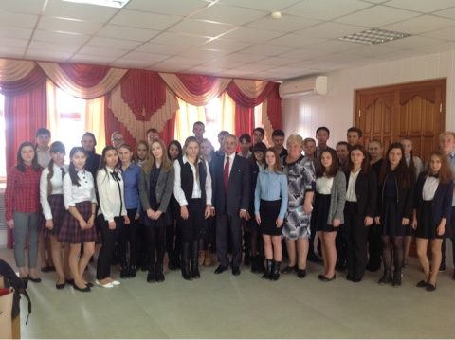
Рассказывая о проблемах, стоящих перед собравшимися и их сверстниками, выступающий привёл примеры из практики работы уполномоченного. Одним из таких примеров оказалось письмо школьницы в адрес Президента России В.В. Путина о защите её прав. На многое из сказанного Андреем Эдуардовичем, ребята смогли посмотреть глазами практика, человека, ежедневно решающего их проблемы, отстаивающего их права. Вопросы, заданные лектору, показали достаточно высокий уровень знаний учащихся, их умение правильно выражать мысли, делать выводы по затронутой теме.
На всех мероприятиях к собравшимся с приветственным словом обращался исполнительный директор организации выпускников ТюмГУ В.В. Ивочкин. Валерий Викторович озвучил основные направлениях работы, раскрыл цели и задачи, стоящие перед организацией, назвал фамилии выпускников, получивших дипломы Тюменского государственного университета и сделавших успешную карьеру в органах государственной власти, правоохранительных и других структурах, в том числе и федеральных.

Анастасия Пешкина,
помощник исполнительного
директора ТРООВ ТюмГУ

